

*Tervetuloa Kylähyväseen  
Luumäelle muuttavan opas 2024*

**KUNTA PALVELEE**

Olet tervetullut Luumäen kunnantalolle, jossa Sinua pal­vellaan asiantuntevasti ja ilman pitkiä jonotusaikoja maa­nantaista perjantaihin klo 9.00–15.00.

Kunnantalo sijaitsee päätaajamassa Taavetissa osoitteessa  
Linnalantie 33, 54500 Taavetti

www.luumaki.fi

kunta@luumaki.fi

Henkilökohtaiset sähköpostiosoitteet ovat muotoa: [etunimi.sukunimi@luumaki.fi](mailto:etunimi.sukunimi@luumaki.fi)

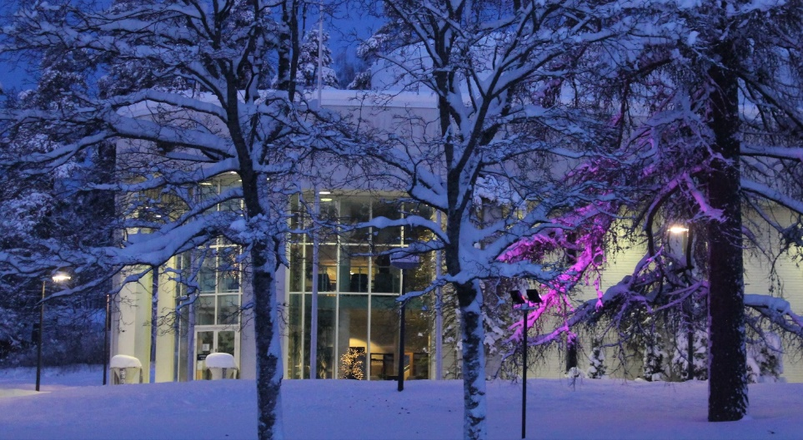

**HALLINTO-OSASTO**

Hallinto-osasto työskentelee kunnantalolla

Yleishallinto

Hallintojohtaja Kaisa Kausto-Uski 040 1893 340

Elinkeinotoimi

Kunnanjohtaja Risto Alaheikka 0500 700 249

Maksuliike ja laskutus  
Laskentasihteeri Jaana Laukas 040 7123 507

Palvelusihteeri Eeva Nykänen

Maatalouden harjoittajien palvelu

Maaseutuasiamies vastaa maaseutuviranomaistehtävistä

(mm. EU-tukihakemuksiin liittyvät asiat)

Maaseutuasiamies 0400 538 316

Kunnan viestintä

Kunnan ajankohtaisia asioita voit seurata verkkosivuilla luumaki.fi, kunnan Facebooksivuilla ja Instagramissa Luumäen kunnan löydät @kylahyvänen.

Luumäen Lehti ilmestyy torstaisin ja sieltä löydät tietoa paikkakunnan tapahtumista.

Kunnanhallituksen ja -valtuuston pöytäkirjat löydät osoitteesta luumaki.fi/esityslistat-ja-poytakirjat

**SIVISTYSTOIMI**

**Varhaiskasvatus**

**Jurvalan päiväkoti**  
Säkkijärvenkuja 14, 54530 Luumäki

Lorupirtti (1–2 v.) 0400 783 920  
Satukamari (3–5 v.) 040 749 9577  
Tarinatupa (esiopetus) 040 755 8578

Jurvalan päiväkodin hoitopaikkatiedustelut:  
Päiväkodin vs. johtaja Eveliina Musto   
040 352 5579/sähköpostitse

**Taavetin päiväkoti**  
Koulutie 4, 54500 Taavetti

Omenatarha (vuororyhmä) 0400 979 468  
Puolukkapolku (1–3-v.) 040 712 3732  
Mansikkapaikka (1–3-v.) 040 350 1218  
Mustikkametsä (3–5-v.) 040 359 2269  
Luumupuisto (3–5-v.) 040 712 3742  
Kirsikkalaakso (esiopetus) 040 842 4369

**Perhepäivähoito**  
Perhepäivähoitoa hoitajan omassa kodissa tarpeen mukaan.

Taavetin päiväkodin ja perhepäivähoidon hoitopaikkatiedustelut:  
vs. päiväkodin johtaja Eveliina Musto

040 352 5579/sähköpostitse

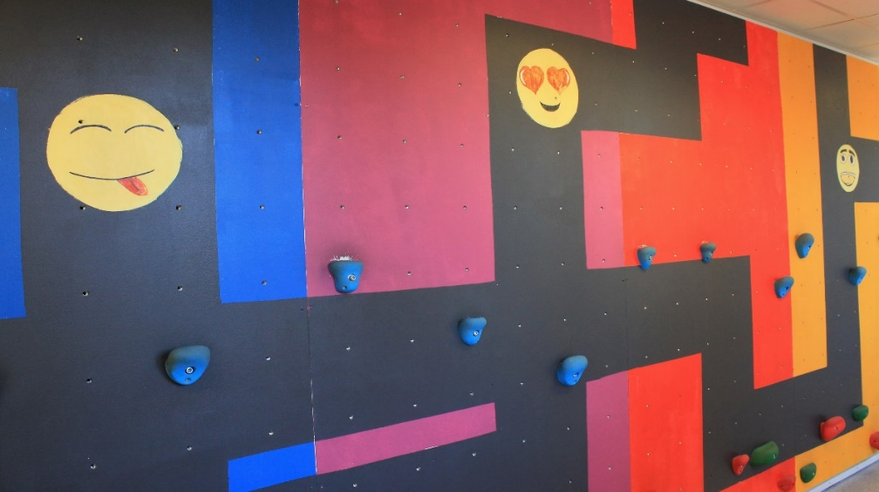**Esiopetus**

Sekä Jurvalan että Taavetin päiväkodeissa järjestetään esiopetusta.

**Koulut**

**Kangasvarren koulu (luokat 1–6)**  
0400 979 235   
Suoanttilantie 166, 54530 Luumäki

**Taavetin koulu (luokat 1–9)**  
040 712 3511  
Koulutie 4, 54500 Taavetti  
Taavetin koulussa on pienryhmiä erityistä tukea tarvitseville oppilaille.

**Taavetin lukio**   
040 712 3511  
Koulutie 4, 54500 Taavetti

**Koulujen iltapäivätoiminta**luumaki.fi/iltapaivatoiminta

Koululaisten iltapäivätoimintaa järjestetään Kangasvarren ja Taavetin kouluissa. Ryhmiä muodostetaan tarpeen mukaan.

**Koulukuljetukset**luumaki.fi/palvelut/opetus-ja-koulutus/oppilaskuljetus

Maksuton koulukuljetus järjestetään luokkien 1–6 oppilaille, mikäli koulumatka on vähintään neljä kilometriä ja esiopetuksen oppilaille, mikäli koulumatka on vähintään kolme kilometriä.

Luokkien 7–9 oppilaiden kohdalla noudatetaan lakisääteistä viiden kilometrin rajaa. Myös lukion oppilaille järjestetään kuljetus yli viiden kilometrin koulumatkoille. Lappeenrannasta tuleville oppilaille kunta tarjoaa seutulipun. Poikkeuksia kuljetuksen järjestelyihin tehdään tarvittaessa mm. koulumatkan turvallisuuden varmistamiseksi.

**Sivistystoimisto**

Palvelusihteeri Senja Oranko 040 544 7043  
Sivistystoimenjohtaja Kai Könönen 040 712 3994

**Kirjastot**luumaki.fi/kirjasto

Luumäellä on kaksi kirjastoa, joissa molemmissa on omatoimilainausmahdollisuus asiakaspalvelun ollessa suljettuna.

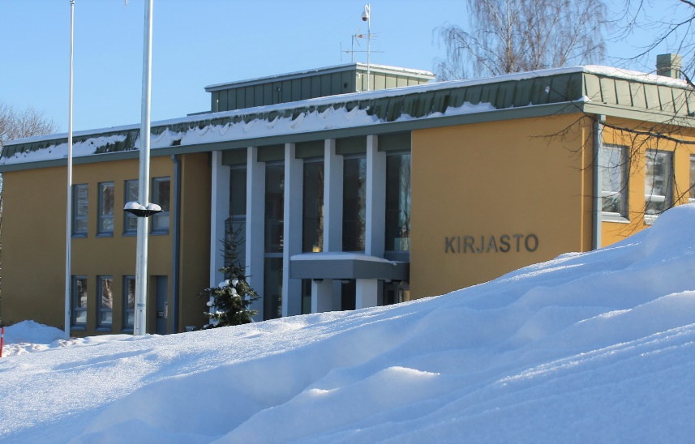Pääkirjasto  
Virastotie2, 54500 Taavetti

Asiakaspalvelu 040 712 3525

kirjasto@luumaki.fi

Kangasvarren sivukirjasto

Suoanttilantie 2, 54530 Luumäki (Toukolan monitoimitalon tiloissa)  
Asiakaspalvelu 040 712 3527

kirjasto@luumaki.fi

Tarkista aukioloajat [www.luumaki.fi](http://www.luumaki.fi)

**Liikuntatoimi**luumaki.fi/liikunta-ja-ulkoilu

Luumäellä on erinomaiset liikuntamahdollisuudet. Taavettihallissa on kuntosali, yleisurheilutila sekä liikunta- ja squashsalit. Kangasvarren koululla on myös kuntosali ja sulkapallon pelaamiseen soveltuva tila.

Liikkua voi lisäksi keskusurheilukentällä, jäähallilla ja lukuisilla hiihtoladuilla. Kunnan ylläpitämät uimarannat ovat Kivijärven rannalla Jurvalassa ja Taavetissa.

**Luumäellä on monipuolisia ja ilmaisia lähiliikuntapaikkoja**

Luumäellä on viihtyisiä ja huolella suunniteltuja lähiliikuntapaikkoja. Ne ovat kaikkien käytettävissä ilmaiseksi.

* Taavetin päiväkodin piha, Koulutie 4. Käytettävissä päiväkodin ollessa kiinni. Soveltuu parhaiten lapsille.
* Taavetin alakoulun piha, Koulutie 4. Käytettävissä koulun ollessa kiinni. Tarjoaa mm. keinut, hiekka- ja tekonurmipohjaisen monitoimikentän sekä kiipeilykuution.
* Taavetin torin Kuntori, Linnalantie 49. Soveltuu kaikenikäisille.
* Taavetin yläkoulun piha, Koulutie 4. Käytettävissä koulun ollessa kiinni. Pihalla mm. tasapainoilu- ja liikuntavälineitä, kaksi linnunpesäkeinua sekä koripallo- ja salibandykentät.
* Jurvalan Lepola, Saarentie 25. Esteettömän uimarannan lähellä valaistu kuntorata, kuntoportaat, frisbeerata ja ulkokuntosalilaitteita.
* Taavetin Jäähalli, Harjutie 4, päivittäin mahdollisuus yleisöluisteluun hallin aukioloaikoina talvikautena ja parkkipaikan lähellä kuntoportaat.
* Taavettihalli, Urheilukuja 1, pihalla skeittiparkki.

Liikunnanohjaaja Pasi Kyllönen 040 522 8867

**Nuorisotoimi**

luumaki.fi/nuoriso

Avoimien ovien nuorisotilatoimintaa järjestetään Taavetissa Jemmassa kolmesti viikossa sekä Jurvalan (Toukola) nuorisotilassa.

Nuorisotyön yhteisöpedagogi

Sanna Montonen 040 532 7531

Nuoriso-ohjaaja Cilla Kurkaa 040 712 3736

**Kulttuuritoimi**

luumaki.fi/kulttuuri-ja-vapaa-aika

Kulttuuritoimen käytännön työn, esim. tapahtumien järjestelyn ja suunnittelun, hoitaa ostopalveluna Kulttuuripalvelu Kaiku Ky. Sivistystoimenjohtaja vastaa kulttuurin hallintotehtävistä.

Kulttuuripalvelu Kaiku Ky 050 590 1583

Sivistystoimenjohtaja Kai Könönen 040 712 3994

Matkailuinfo, pääkirjasto 040 712 3525  
  
**TEKNINEN TOIMI**

**Tonttien myynti**luumaki.fi/asuminen-ja-rakentaminen/myytavat-tontit

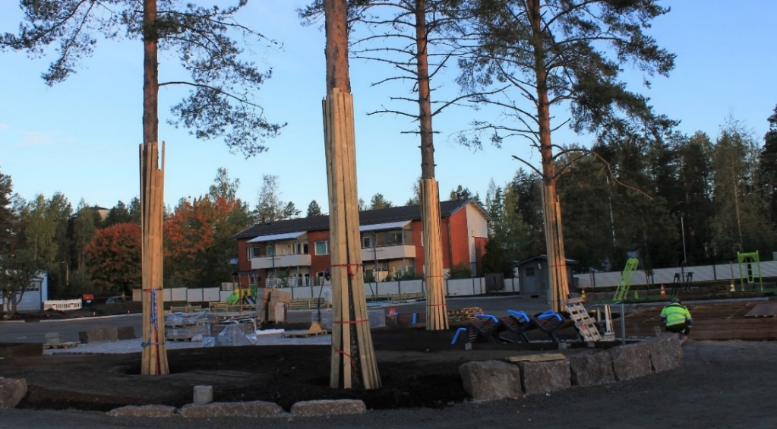Kunta myy lohkottuja, kunnallistekniikaltaan valmiita ra­kennustontteja Taavetin ja Jurvalan asemakaava-alueilta.  
  
Järvimaisemallisia tontteja löytyy Kivijärven tuntumassa,

Taavetin läheisyydessä sijaitsevilta Perä­län asuinalueilta sekä Jurvalassa, Jal­kosalmen ja Laukuslah­den alueelta. Kaikki vapaat tontit löytyvät helpoiten kunnan karttapalvelusta kotisivujen kautta.

Rakennustarkastaja Antti Tuuva 040 770 8851

**Kunnan vuokra-asunnot**luumaki.fi/luumaenisannointipiste

Kunnalla ja Luumäen Asunnot Oy:llä on edullisia ja tasokkaita vuokra-asuntoja kerros- ja rivi­taloissa Taavetissa ja Jurva­lassa Ri­sulahden alueella.

Asuntojen vuokrauksen hoitaa Luumäen Isännöintipiste Oy  
Linnalantie 30, 54500 Taavetti

Asiakaspalvelu 040 741 7743  
Isännöitsijä Veera Heikkilä 040 591 2325  
Vuokravalvoja Leena Äijälä 050 5272 889

**Liikennealueet**luumaki.fi/palvelut/tiet-ja-liikenne

Kunnanrakennusmestari Mikko Hiltunen 040 628 0550

**Jätehuolto**luumaki.fi/asuminen-ja-rakentaminen/jatehuolto

Etelä-Karjalan Jätehuolto Oy jär­jestää kiinteistökohtaisen jätehuollon taajama-alueilla. Haja-asutusalueilla kuivajätteiden jätehuolto on järjes­tetty alue­keräyspisteitä käyttäen.

Kiinteistöjen ajantasaisen lajitteluvelvoitteen ja esimerkiksi kompostointiin liittyvät ilmoitusohjeet löydät Etelä-Karjalan Jätehuollon verkkosivuilta. Sivuilta löydät myös ohjeet jätteentyhjennyssopimusten tekemiseen ja paikallisen Hyödyksi-aseman ajantasaiset aukioloajat.

Voit olla yhteydessä myös puhelimitse:

Etelä-Karjalan Jätehuolto Oy 010 841 1818

Jätehuollon valvonta- ja ympäristöasiat 040 568 6818

Taavetin Hyödyksi-asema (Tainantie 23) 010 841 1818

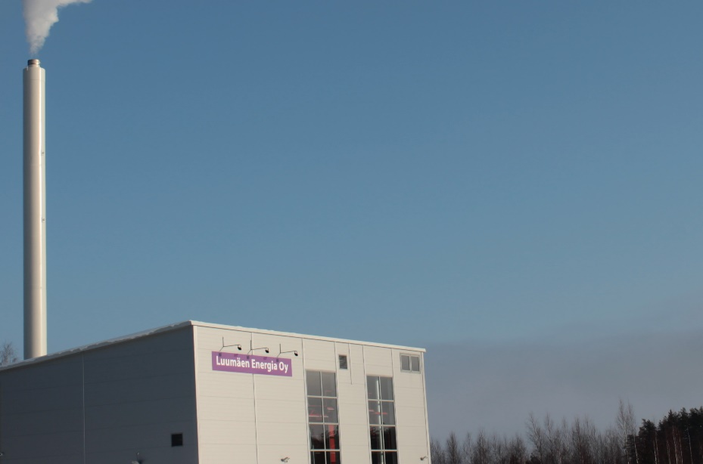**Lämpölaitos ja vesilaitos**luumaki.fi/lampo-ja-vesi

Kunnan omistaman Luumäen Energia Oy:n kaukolämpölaitos toimii Taavetin keskusta-alu­eella.

Energiayhtiöllä on myös useampi pienempi laitos Jurvalan ja Taavetin alueella.

Palveluvalikoimaan kuuluu myös maakaasun myynti verkostoalueella.

Luumäen Energia Oy

Toimitusjohtaja Juha Inkilä 0400 896 164

Kunnan vesi- ja jätevesilaitos toimii pääosin asemakaava-alueilla. Toiminta-alueen voi katsastaa kunnan verkkosivuilta löytyvästä karttapalvelusta <https://luumaki.karttatiimi.fi/link/MzUJc>

Kunta avustaa vesiosuuskuntien rakennushankkeissa.

Luumäen vesilaitos

vt. tekninen johtaja 040 628 0550

Laitoksen hoitaja Heikki Ovaska 0400 896 165

Laskutus Tuula Kuningas 040 185 5812

**Rakennusvalvonta**luumaki.fi/rakennusvalvonta

Rakennustarkastaja Antti Tuuva 040 770 8851  
Palvelusihteeri Leena Tielinen 040 712 3531

**Ympäristöterveydenhuolto**luumaki.fi/ymparistoterveydehuolto

Luumäellä ympäristöterveydenhuollosta ja elintarvikevalvonnasta vastaa Lappeenrannan seudun ympäristötoimi.

Lappeenrannan seudun ympäristötoimi  
PL 302, 53101 Lappeenranta  
p. (05) 6161

**Eläinlääkintä**luumaki.fi/elainlaakinta

Eläinlääkintähuoltoon kuuluvia tehtäviä hoitaa seutueläinlääkäri.

Seutueläinlääkäri 0400 255 954  
Ajanvaraus arkisin klo 8.00–9.30   
Vastaanotto Marttilantie 28, hyvinvointiaseman alakerta

Iltaisin ja viikonloppuisin päivystävistä eläinlääkäreistä  
saa tiedon numerosta 0600 170 70

**Venepaikat**

<https://luumaki.fi/fi/asuminen-ja-rakentaminen/yleiset-alueet/venepaikat>

Kunnanrakennusmestari Mikko Hiltunen 040 628 0550

Laskutus ja paikkavaraustilanne Tuula Kuningas 040 185 5812

**Ympäristönsuojelu**http://luumaki.fi/asuminen-ja-rakentaminen/ymparisto

Ympäristönsuojelusihteeri Juha Tervonen 040 568 6818

**MUITA PALVELUITA**

|  |  |  |  |  |  |  |  |  |  |  |  |  |  |  |  |  |  |  |  |  |  |  |  |  |  |  |  |  |  |  |  |  |  |  |  |  |  |  |
| --- | --- | --- | --- | --- | --- | --- | --- | --- | --- | --- | --- | --- | --- | --- | --- | --- | --- | --- | --- | --- | --- | --- | --- | --- | --- | --- | --- | --- | --- | --- | --- | --- | --- | --- | --- | --- | --- | --- |
| **Sosiaali- ja terveyspalvelut Etelä-Karjalan hyvinvointialue** ekhva.fi   |  |  |  | | --- | --- | --- | |  | Luumäen hyvinvointiasema | (05) 352 1400 | |  | Muina aikoina hätäapupäivystys | 116 117 |   **Edunvalvonta** oikeus.fi/oikeusapu/lappeenrannanoikeusaputoimisto/fi/   |  |  |  | | --- | --- | --- | |  | Lappeenrannan oikeusaputoimisto | 029 565 2770 | |  |  | |   **Palvelukeskus Mäntykoti** luumaki.fi/palvelukeskus   |  |  |  | | --- | --- | --- | |  | Ravintolapalvelut; |  | |  | tilaukset | 040 712 3508 | |  |  |  | |  | Allas-saunaosasto, kuntoutuspalvelut | 040 529 8527 | |  |  |  | |  | Vanhusten palveluasunnot; |  | |  | Luumäen Isännöintipiste | 040 741 7743 | |  |  |  | | | |
| **Poliisi** | Villimiehenkatu 2 C, 53100 Lappeenranta  poliisi.fi/kaakkois-suomi/yhteystiedot | 029 541 9800 |
|  |  |  |
| **Työ- ja elinkeino­toimisto** | Villimiehenkatu 2 B, 53100 Lappeen­ranta toimistot.te-palvelut.fi/kaakkois-suomi/yhteystiedot | 029 502 5500 |
|  |  |  |
| **Kela**  kela.fi | Marttilantie 28, 54500 Taavetti  (Hyvinvointiasema) neuvontaa torstaisin 9.00–15.00 |  |
|  |  |  |
| **Kuluttajaneuvonta** | [www.kuluttajaneuvonta.fi](http://www.kuluttajaneuvonta.fi) | (09) 5110 1200 |
|  |  |  |
| **Oikeusapu** | Yleisen oikeusavustajan palvelut saata­vissa Lappeenrannan oikeusaputoimis­tosta  oikeus.fi/oikeusapu/lappeenrannanoikeusaputoimisto/fi/ | 029 566 0300 (ajanvaraus) |
| **Talous- ja velka­neuvonta** | Valtakatu 51, 3. krs, 53100 Lappeen­ranta luumaki.fi/kuluttaja-ja-velkaneuvonta | 029 566 0304 |
|  |
| **Verotus** | Kaakkois-Suomen verotoimisto  Villimiehenkatu 2, 53100 Lappeenranta |  |
|  | vero.fi | 029 512 000 |
|  |  |  |
| **Käräjäoikeus** | Etelä-Karjalan käräjäoikeus |  |
|  | Raatimiehenkatu 19, 53100 Lappeenranta oikeus.fi/karajaoikeudet/etela-karjalankarajaoikeus/fi | 029 564 5900 |
|  |  |  |
| **Maanmittauslaitos** | Kaakkois-Suomen maanmittaustoi­misto |  |
|  | Pormestarinkatu 1, 53100 Lappeen­ranta | 029 530 1110 |
|  | (mm. lainhuudot ja kiinnitykset) maanmittauslaitos.fi/tietoa-maanmittauslaitoksesta/yhteystiedot/palvelupisteiden-kayntiosoitteet |  |
|  |  |  |
| **Apteekki** | Luumäen apteekki |  |
|  | Marttilantie 24, 54500 Taavetti | (05) 417 1003 |
|  | Avoinna ma-pe klo 8.30–17.00, la klo 9.00–13.00 luumaenapteekki.fi/ |  |
|  |  |  |
| **Pelastuspalvelut** | Etelä-Karjalan Pelastuslaitos ekpelastuslaitos.fi | (05) 616 7000 |
|  |  |  |
| **Matkahuolto** | Matkahuoltopalvelut osoitteessa: |  |
|  | Luumäen ATK-Asema | 050 540 0132 |
|  | Linnalantie 36, 54500 Taavetti matkahuolto.fi/toimipisteet/toimipistehaku/ |  |
|  |  |  |
| **Luumäen seurakunta** | Kirkkoherranvirasto  Vallaherrankuja 4, 54500 Taavetti luumaenseurakunta.fi | 044 5045875 |

Luumäki pähkinänkuoressa

|  |  |
| --- | --- |
| ***Perustamisvuosi*** | ***1642*** |
| ***Lääni*** | ***Etelä-Suomi*** |
| ***Maakunta*** | ***Etelä-Karjala*** |
| ***Väkiluku*** | ***4421 (31.12.2022)*** |
| ***Veroprosentti*** | ***8,36*** |
| ***Pinta-ala*** | ***860 km2, josta vesistöä 110 km2*** |
| ***Rantaviivaa*** | ***830 km*** |
| ***Valtuuston kokoonpano*** | ***23 jäsentä*** |
|  | ***12 Kesk, 5 Kok, 3 Sdp, 2 Peruss.,***  ***1 Kd*** |
| ***Hallinnollinen keskus*** | ***Taavetti*** |
| ***Toinen taajama*** | ***Jurvala*** |

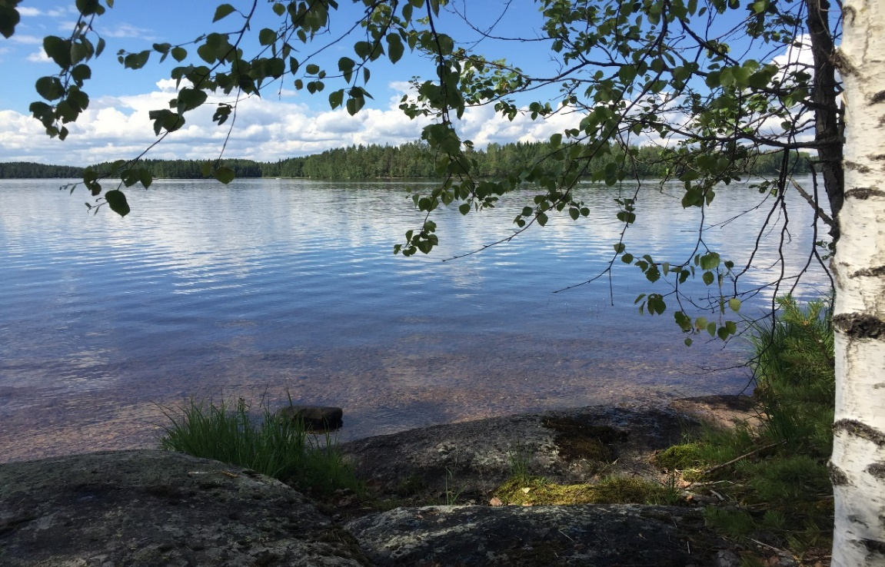

***Luumäen kunta***

***Linnalantie 33, 54500 Taavetti***

[www.luumaki.fi](http://www.luumaki.fi)[kunta@luumaki.fi](mailto:kunta@luumaki.fi)

Esite päivitetty 14.8.2024